Полезные телефоны
Цель занятия:
- дать представление учащимся о службах, входящих в систему обеспечения безопасности города и напомнить номера их телефонов;
- ознакомить учащихся с содержанием информации при их вызове и учить правильно сообщать по телефону в службу безопасности города о создавшейся опасной ситуации.
- формирование коммуникативных способностей детей.
Системы обеспечения безопасности города.
Итак, мы с вами убедились, что город полон источников опасности. Надо быть внимательным, находчивым, чтобы не попасть в опасное положение. А если все-таки это случилось, то быстро и решительно найти правильный выход и действовать. Одним из решений по выходу из создавшейся опасной ситуации является обращение за оказанием помощи. Для помощи людям, находящимся в опасных ситуациях, в городах существует система обеспечения безопасности, в которую входят специальные службы защиты населения: пожарная охрана, полиция, скорая медицинская помощь.
Каждая городская служба обеспечения безопасности населения имеет свои задачи при поступившем сигнале о помощи.
• ПОЖАРНАЯ ОХРАНА. Ее основными задачами являются: организация профилактики пожаров, спасение людей и имущества при пожарах, осуществление тушения пожара, проведение аварийно- спасательных работ.
• ПОЛИЦИЯ (система охраны правопорядка). Ее основными обязанностями являются: обеспечение порядка на улицах и в общественных местах города, предупреждение и быстрое раскрытие преступлений, задержание и доставка в отделение виновных в правонарушениях.
• СКОРАЯ ПОМОЩЬ (система охраны здоровья). Ее основными задачами являются: оказание врачебной помощи больным или пострадавшим и, доставка их в кратчайшие сроки в ближайшее лечебное учреждение.

Номера телефонов экстренных служб.
Современный город невозможно представить без служб экстренной помощи, т.к. это большая территория, на которой необходимо ежедневно обеспечивать безопасность жизни людей. Телефоны городских служб безопасности надо знать наизусть.
а) Помогите разобраться и подскажите, что делать, если в квартире случился пожар?
Ну-ка, дети, подскажите, разобраться помогите,
Я начну, а вы кончайте, хором дружно отвечайте:
Раз, два, три, четыре - у кого пожар? (В квартире)
Дым столбом поднялся вдруг, кто не выключил? (Утюг)
Красный отблеск побежал, кто со спичками? (Играл)
Пламя прыгнуло в траву. Кто из дома жег (листву)
Бросил кто в огонь при этом незнакомые (предметы)
Дым увидел - не зевай и пожарных (вызывай)
Помни каждый гражданин этот номер (01)
Давайте проиграем с вами вызов пожарной помощи (на экране появляется номер 01) .
б) В квартиру настойчиво стучатся незнакомые люди и просят впустить их в квартиру. Как поступить в этой ситуации?
Дома я один остался,
Кто-то дверь открыть пытался.
Я тогда «02» набрал и полицию позвал.
Не пройдет пяти минут, как воришку заберут.
в) Если кто-то заболел или поранился?
Если вдруг ты сильно захворал, простудился
Или ногу поломал –
В тот же миг по телефону набирай ты этот номер –
«Скорой помощи» - 03.
При вызове экстренной службы помощи с мобильного телефона звонок любого сотового оператора БЕСПЛАТНЫЙ.

Единый номер службы спасения в России. Для быстрого реагирования при возникновении ЧС на территории России организована специальная служба, обеспечивающая оперативную помощь людям. Это единая дежурно-диспетчерская служба, в которую входят: пожарная охрана, полиция, скорая медицинская помощь, аварийная газовая служба, служба «Антитеррор» и«Служба реагирования в ЧС».
ЕДИНЫЙ НОМЕР ВЫЗОВА ЭКСТРЕННЫХ СЛУЖБ В РОССИИ – 112. Основная задача службы «112» состоит в: приеме оператором сообщения о происшествии, передаче этой информации в соответствующие экстренные службы для реагирования, оказании консультации и психологической помощи людям, попавшим в опасность и обеспечении эффективного взаимодействия всех экстренных оперативных служб для ликвидации последствий чрезвычайных ситуаций.
Работа службы КРУГЛОСУТОЧНАЯ. Звонок у всех операторов сотовой связи БЕСПЛАТНЫЙ даже при отсутствии денег на счете телефона.
К полезным телефонам относятся также и телефоны ваших близких: мамы, папы, сестры, брата, бабушки, дедушки. Это самые главные люди в вашей жизни, они переживают за вас и должны в первую очередь знать о том, что с вами происходит. Их телефоны (включая сотовые, домашние и рабочие номера) лучше знать наизусть. Ведь мобильный, где они записаны, можно потерять, а записную книжку, например, забыть дома. Между тем, в экстремальной ситуации они могут ох как понадобиться.
Физминутка:
Есть одно важное правило при телефонном разговоре, и сейчас вы сами о нем догадаетесь.
Проводится игра «Испорченный телефон». Воспитатель предлагает детям встать в шеренгу и шепотом передать друг другу одно и то же слово, затем сравнить первое и последнее слова.
Воспитатель: Вы догадались, какое важное правило подсказала нам игра «Испорченный телефон»: говорить по телефону надо четко и ясно, чтобы вас правильно поняли.

Правила вызова служб безопасности.
- Но, что бы вызвать пожарную спасательную службу нужно знать не только номер телефона, но что еще? – Полный домашний адрес (город, улица, дом, квартира) и ситуация.
Для того чтобы диспетчер службы безопасности города мог быстро понять причину вашего вызова и на основании этого действовать, вам необходимо уметь правильно сообщать по телефону о создавшейся опасной ситуации. Общие правила сообщения по телефону об опасной ситуации такие:
Если вы просите о помощи по телефону, сообщите кратко:
- причину вызова;
- свои имя и фамилию;
- номер телефона и адрес;
Не вешайте трубку до конца разговора.

Сюжетно-ролевая игра:
В карточке описан случай, вы должны будете назвать номер телефона, по которому нужно вызвать помощь в этом случае.
- в дверь вашей квартиры ломятся незнакомые люди. Давайте проиграем с вами вызов полиции.
- в вашей квартире возник пожар. Давайте проиграем ситуацию с вызовом пожарной команды.
- у вас поднялась высокая температура. Давайте проиграем ситуацию с вызовом скорой медицинской помощи.
Единый номер службы спасения в России. Для быстрого реагирования при возникновении ЧС на территории России организована специальная служба, обеспечивающая оперативную помощь людям. Это единая дежурно-диспетчерская служба, в которую входят: пожарная охрана, полиция, скорая медицинская помощь, аварийная газовая служба, служба «Антитеррор» и«Служба реагирования в ЧС».
ЕДИНЫЙ НОМЕР ВЫЗОВА ЭКСТРЕННЫХ СЛУЖБ В РОССИИ – 112. Основная задача службы «112» состоит в: приеме оператором сообщения о происшествии, передаче этой информации в соответствующие экстренные службы для реагирования, оказании консультации и психологической помощи людям, попавшим в опасность и обеспечении эффективного взаимодействия всех экстренных оперативных служб для ликвидации последствий чрезвычайных ситуаций.
Работа службы КРУГЛОСУТОЧНАЯ. Звонок у всех операторов сотовой связи БЕСПЛАТНЫЙ даже при отсутствии денег на счете телефона.

Закрепление пройденного материала
- какие городские и районные службы готовы нам помочь в случае опасной ситуации?
- как правильно сообщить о необходимой вам помощи по телефону.
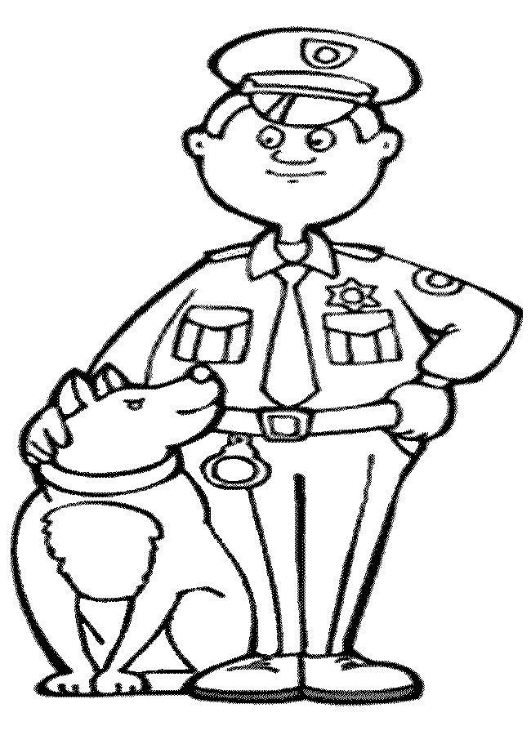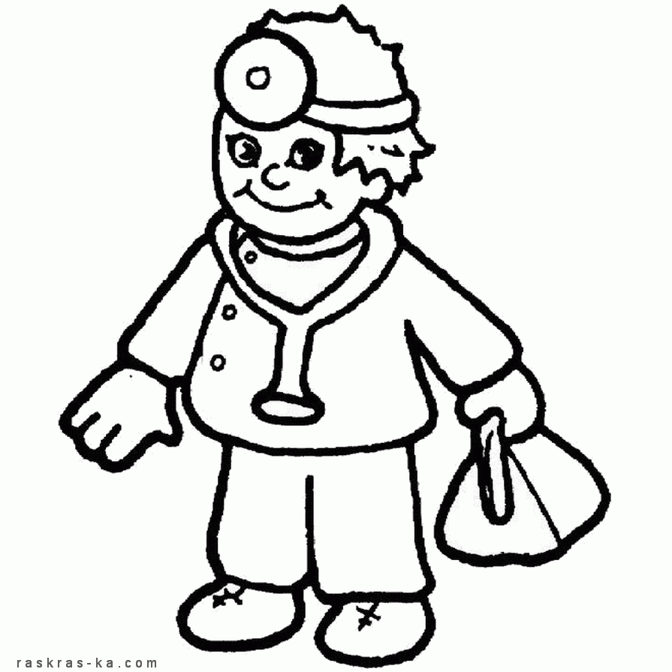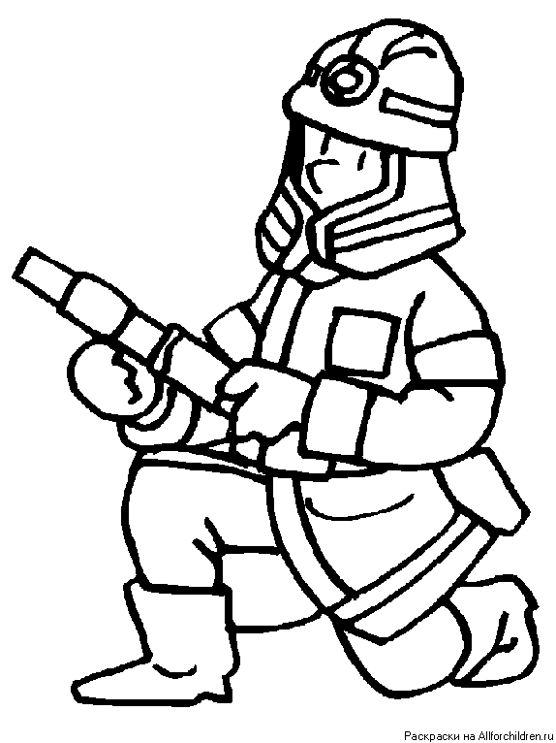

Итог занятия
Сегодня на уроке мы говорили о службах, входящих в систему обеспечения безопасности города и учились правильно сообщать по телефону об аварии или опасной ситуации в соответствующую службу.

